Иван Пожидаев 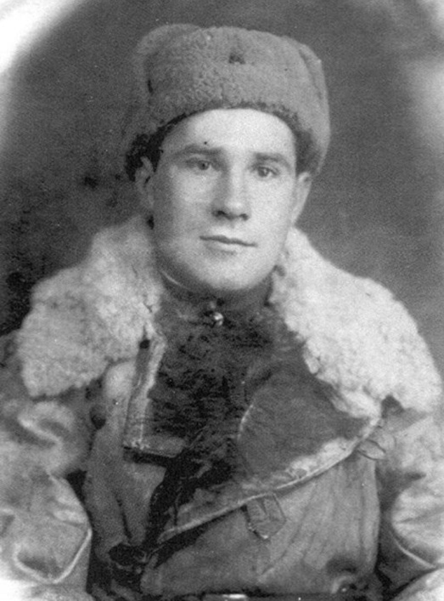
До войны талантливый лыжник из Каргаска Иван Пожидаев окончил Новосибирский техникум физкультуры и стал одним из сильнейших молодых спортсменов Томска. На фронте был трижды ранен, чудом остался жив. В жестоком бою под Минском, в 43-м, его танк был подбит. Экипажу удалось покинуть горящую машину, но сами танкисты превратились в живые факелы…​​
Кожа с обожженных рук и спины осталась на бинтах после первой перевязки в госпитале. Борьба за жизнь шла несколько месяцев. Пожидаев полгода пролежал под марлевым балдахином, даже дуновение ветерка причиняло страдания. И все-таки он выжил. Домой ехал не только с орденом Красной Звезды, но и с горячим желанием – вернуться в спорт. Однако лыжня приняла сурово – обожженные пальцы на холоде не сгибались, не могли держать лыжные палки. Пришлось стать бегуном на длинные дистанции. Сибирский характер и воля к победам помогли ему добиться высоких результатов. Был чемпионом и рекордсменом страны, трижды выигрывал в Париже кросс на призы газеты «Юманите». Вершиной его спортивной карьеры стало выступление на Олимпиаде в Хельсинки. 34-летний фронтовик, орденоносец, инвалид войны первой группы – он победил, хотя и пришел к финишу девятым.
Сергей Симонов, журналист, г. Томск, газета "Комсомольская правда"

